Образовательная область «Речевое развитие»
Рекомендации для занятий с детьми старшего дошкольного возраста по теме «Насекомые»
Занятия с детьми дают большую пользу не только детям, но и взрослым, так как в результате они взамен получают крепкие отношения на всю жизнь.
ДЕТИ ДОЛЖНЫ ЗНАТЬ СУЩЕСТВИТЕЛЬНЫЕ: оса, пчела, муха, шмель, бабочка, муравей, кузнечик, комар, стрекоза, божья коровка, паук, майский жук, жук-плавунец, водомерки, жук-щелкун, жук-слоник, панцирь, лапки, брюшко, усики, крылья, хоботок, пыльца, спинка, жало.
ПРИЛАГАТЕЛЬНЫЕ: полезные, вредные, шестиногий, красивая, яркая, пестрая, пятнистая, разноцветная, дружные, трудолюбивые, осторожные, блестящие, жужжащие, защитная окраска, ядовитые.
ГЛАГОЛЫ: летает, жужжит, жалит, кусает, собирает, опыляет, охраняют, порхают, ползут, стрекочет, звенит, уничтожает, плетет, ест, плавает, бегает, прыгает, пищит, строит, откладывает, засыпает.
Игра «Подбери признаки»
Бабочка – красивая, яркая, пестрая…
Муравей – маленький, трудолюбивый, полезный…
Кузнечик - …
Пчела - …
Игра «Подбери действия»
Пчела – жужжит, летает, жалит, собирает нектар…
Кузнечик – прыгает, стрекочет…
Игра «Кто как передвигается»
Зеленый кузнечик прыгает, а полосатая пчела … (летает).
Майский жук ползает, а маленький кузнечик …(прыгает).
Большеглазая стрекоза летает, а трудолюбивый муравей …(ползает).
Надоедливая муха летает, а красивая бабочка …(порхает).
Маленький комар летает, а большой кузнечик….
Красный муравей ползает, а прозрачнокрылая стрекоза ….
Сильный муравей ползает, а беззаботный кузнечик ….
Игра - «У кого чей дом?»
У комара – комариный, у пчелы – пчелиный, у осы– осиный, у муравья– муравьиный.
Игра «Назови ласково»
Жук – жучок, паук – паучок, кузнец – кузнечик, пчела – пчелка, муравей – муравейчик, комар – комарик, гусеница – гусеничка, таракан – тараканчик, стрекоза – стрекозка, муха – мушка.

Игра «ИСПРАВЬ ОШИБКИ» (Письмо Незнайки).
Муравей живет в улье.
Муха плетет паутину.
Комар ловит птиц.
Шмели строя муравейник.
Муравей вылез в муравейник.
Стрекоза летает под землей.
Гусеница ползает над веткой.
Бабочка порхает в цветком.
Пчела залетела из улей.
Давайте мы с вами попробуем составить рассказ о насекомых по опорному плану – схеме:
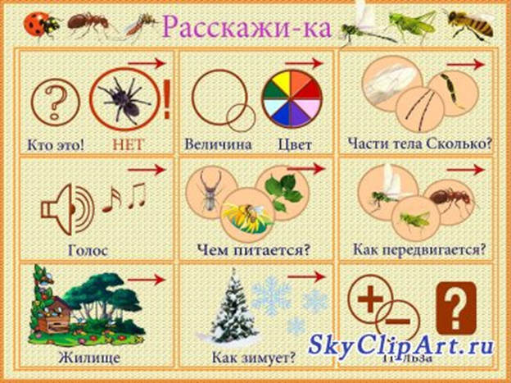
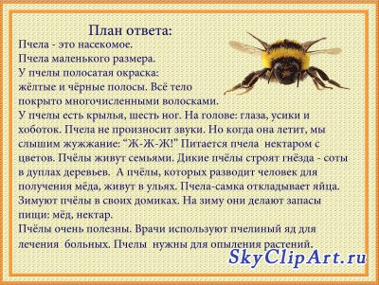
Артикуляционная гимнастика
Работа над дыханием.
Укололи пальчик. Подуть на больное место (продолжительный выдох через рот), произнести на одном выдохе слоги: «Ой-ой-ой-ой!», а затем предложения: «Ой, ой, ой, болит пальчик мой!», «Уй-уй-уй, ты на пальчик свой подуй!».
Мимическое упражнение.
Выражение эмоционального состояния (настроения): доволен —недоволен; виноват, пристыжен; возмущен; смущен; счастлив — несчастлив; озабочен; спокоен — рассержен.
Упражнения для жевательно-артикуляционных мышц
Жуем ириски. Жевательная резинка. Имитация жевания.
Упражнения для щек и губ
- Малыш сосет соску. Показать, как вы сосали сосочку, когда были маленькими. Сомкнутые губы вытянуть вперед хоботком, а затем возвратить в нормальное положение.
- Застегивание и расстегивание молнии. Улыбнуться, крепко сомкнуть губы, удерживать их в таком положении под счет до «пяти» (застегнули молнию). Разомкнуть губы (расстегнули молнию)-Большие пуговицы, и маленькие пуговки. Максимально округлить губы (большая пуговица), вытянуть губы узкой «трубочкой» (маленькая пуговка).
Упражнения для языка
- Чистим зубы. Плавно провести языком по верхним, а затем по нижним зубам.
Язычок лежит на крылечке и греется на солнышке.
- Открыть рот, положить «широкий» язык на нижнюю губу.
- Язык отдыхает на кровати.
- Рот широко открыт. Язык лежит во дне ротовой полости.
- Воротник с широкими и острыми краями. Чередовать положения «широкого» и «узкого» языка. Положить «широкий» язык на нижнюю губу («круглый воротничок»). Вытянуть «острый» язык — «воротничок с острыми краями».
- Катушка. Рот открыт. Кончик языка упирается в нижние резцы, боковые края прижаты к верхним коренным зубам. Широкий язык выкатывается вперед и убирается в глубь рта.
- Фокус. Описание: улыбнуться, приоткрыть рот, положить широкий передний край языка на верхнюю губу так, чтобы боковые края его были прижаты, а посередине языка был желобок, и сдуть ватку, положенную на кончик носа. Воздух при этом должен идти посередине языка, тогда ватка полетит вверх.
- Внимание!
1. Следить, чтобы нижняя челюсть была неподвижной.
- 2. Боковые края языка должны быть прижаты к верхней губе; посередине образуется щель, в которую идет воздушная струя. Если это не получается, можно слегка придержать язык.
- 3. Нижняя губа не должна подворачиваться и натягиваться на нижние зубы.
Речевая зарядка
Нос, умойся!
Кран, откройся!
Нос, умойся!
Мойтесь сразу,
Оба глаза! Мойтесь, уши,
Мойся, шейка!
Хорошенько!
Мойся, мойся,
Обливайся!
Грязь, смывайся!
Рекомендованная литература для чтения:
- Агния Львовна Барто «Жук» https://mishka-knizhka.ru/stihi-dlya-detej/detskie-klassiki/stihi-agnii-barto/my-ne-zametili-zhuka/
- В. Бианки «Приключение муравьишки». http://kidskazka.ru/authors/category/Bianki_Vitalij_Valentinovich/page_10.html
- И.А. Крылов «Стрекоза и муравей». https://yandex.ru/video/preview/?filmId=10371251408416415413&parent-reqid=1589367394600367-518782484910681514400303-prestable-app-host-sas-web-yp-5&path=wizard&text=%D0%B8+%D0%B0+%D0%BA%D1%80%D1%8B%D0%BB%D0%BE%D0%B2+%D1%81%D1%82%D1%80%D0%B5%D0%BA%D0%BE%D0%B7%D0%B0+%D0%B8+%D0%BC%D1%83%D1%80%D0%B0%D0%B2%D0%B5%D0%B9+%D0%BC%D1%83%D0%BB%D1%8C%D1%82%D0%B8%D0%BA
- К.Чуковский «Тараканище». https://mishka-knizhka.ru/stihi-dlya-detej/detskie-klassiki/stihi-chukovskogo/tarakanishhe/
- А.А.Усачев «Божья коровка» https://rustih.ru/andrej-usachyov-bozhya-korovka/
- К.Чуковский «Муха-цокотуха». https://rustih.ru/kornej-chukovskij-muxa-cokotuxa/

